**新桥街道中心幼儿园小四班幼儿活动状况记录表**

2024.10.10

观察对象：小四班全体幼儿

观察者：王婷、高睿

观察目标：了解目标幼儿入园初期的适应能力

|  |  |  |  |  |  |
| --- | --- | --- | --- | --- | --- |
| 学号 | 姓名 | 情绪 | 午餐情况 | 午睡情况 | 备注 |
| 1 | 祝嘉沁 | ○ | ○ | ○ |  |
| 2 | 刘语辰 | ○ | ○ | ○ |  |
| 3 | 刘若熙 | ○ | ○ | ○ |  |
| 4 | 吴锦奕 | — | — | — |  |
| 5 | 谌昱昕 | — | — | — |  |
| 6 | 汤语桐 | ○ | ○ | ○ |  |
| 7 | 薛宇程 | ○ | ○ | ○ |  |
| 8 | 翁鸿泽 | ○ | ○ | ○ |  |
| 9 | 顾奕凯 | ○ | △ | ○ |  |
| 10 | 刘瑞麟 | ○ | ○ | ○ |  |
| 11 | 代霄 | ○ | ○ | ○ |  |
| 12 | 冯育泽 | ○ | ○ | ○ |  |
| 13 | 吴沐萱 | ○ | ○ | ○ |  |
| 14 | 孙堇禾 | ○ | ○ | ○ |  |
| 15 | 陆博渊 | ○ | ○ | ○ |  |
| 16 | 宋陈凯 | ○ | ○ | ○ |  |
| 17 | 韩雨彤 | ○ | ○ | ○ |  |
| 18 | 黄宇骞 | ○ | ○ | ○ |  |
| 19 | 高蝶珺 | — | — | — |  |
| 20 | 吴沐泽 | ○ | ○ | ○ |  |
| 21 | 万弘一 | — | — | — |  |
| 22 | 张艺彤 | ○ | ○ | ○ |  |
| 23 | 李泓硕 | ○ | ○ | ○ |  |
| 24 | 张心瑶 | ○ | ○ | ○ |  |

观察内容：观察目标幼儿来园、午餐、午睡的情况

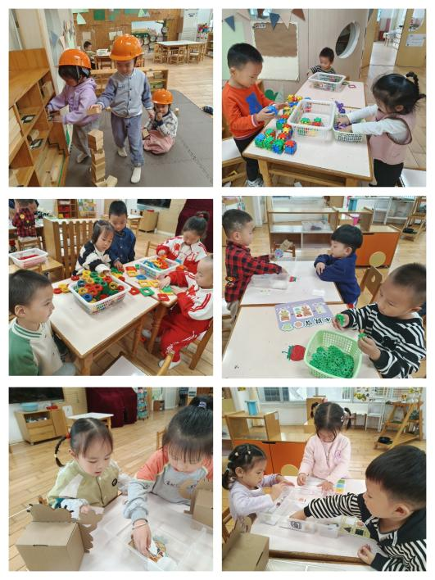情绪：稳定○、不稳定△

午餐：吃完○、没吃完△

午睡：入睡○、入睡较晚□、未入睡△

**评价与分析：**

今日我们小四班来园20人，2位幼儿病假,2位幼儿事假。今天通过观察，发现今天孩子们的情绪都非常稳定，没有幼儿苦闹。午餐时大部分孩子都可以把自己的饭菜吃完，刘语辰今天进步也很大哦，吃掉了很多的饭菜，顾奕凯剩的饭较多，大家都有进步哦！午睡时所有孩子都睡着了！

**集体活动**

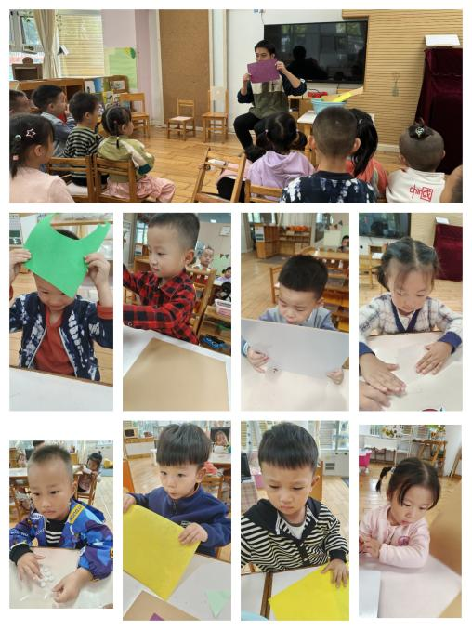**科学：小手摸一摸**

这是一节用小手探索物体光滑、粗糙特征的科学活动，手由五只[手指](http://zh.wikipedia.org/wiki/%E6%89%8B%E6%8C%87" \o "手指)以及[手掌](http://zh.wikipedia.org/w/index.php?title=%E6%89%8B%E6%8E%8C&action=edit&redlink=1" \o "手掌（页面不存在）)组成，主要是用来抓和握住东西，我们可以透过手做很多不同动作和活动。光滑和粗糙是一对反义词，光滑是指：物体的表面触摸上去的感觉相对平整。粗糙指触摸的感觉不平整，有点毛糙。本次活动我们提供沙皮纸、白纸、小块纱布、木头积木等材料，让幼儿通过小手摸一摸，发现这些物体光滑和粗糙的特征，并能大胆地用语言表达自己的发现。

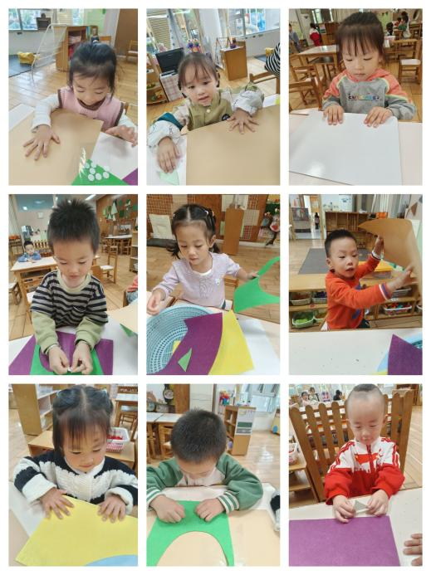幼儿已用手感知物体软和硬、冷热的特征，在活动中幼儿对事物好奇，喜欢动手，但是不善于探索物体的特征，而且大部分幼儿的语言滞后于思维，他们有自己的想法但不会用语言表达。而有些事物的特征不能观察到，特别是小班幼儿的观察比较粗浅，因此，有必要再通过摸、观察比较的方法让幼儿感觉理解事物的特征，并且能实事求是地表达自己的感觉。在活动中**刘语辰、刘瑞麟、韩雨彤、翁鸿泽、代霄、吴沐萱、吴沐泽、汤语桐、陆博渊、薛宇程、李泓硕、冯育泽、黄宇骞、张艺彤、孙堇禾、宋陈凯、祝嘉沁、顾奕凯、刘若熙**能通过小手触摸物体感知物体的光滑、粗糙特征，发展感知能力；能有目的地动手操作、愿意倾听并用语言表达自己的发现。

**（更多照片请前往QQ相册进行观看哦）**

**生活活动情况：**

1.午餐情况：

今天的午饭吃的是糙米饭、茭白猪肝、生瓜炒香干、青菜贡丸菌菇汤，水果是柚子。今天大部分孩子都可以吃完自己的饭或菜，刘语辰菜吃得比较少不要挑食哦！

2.午睡情况：

今天午睡时，所有的孩子都睡着了。但代霄、薛宇程的起床时间过早了，大家周末或放假时要规定好孩子的作息时间准时午睡哦！

**家园合作：**

1. 各位家长，孩子周末在家或者放假时也要让孩子准时午睡，养成好的生活习惯哦！